Тема: Мой город
Упражнение «Скажи ласково»
Улица — улочка.
Сквер — скверик.
Бульвар — бульварчик.
Тротуар — тротуарчик.
Двор — дворик.
Мост — мостик.
Упражнение «Скажи со словом «ещё»
(с выделением окончания голосом.)
Красивый — ещё красивее.
Чистый — ещё чище.
Ухоженный — ещё ухоженнее.
Величавый — ещё величавее.
Большой — ещё больше.
Огромный — ещё огромнее.
Просторный — ещё просторнее.
Древний — ещё древнее.
Упражнение «Сосчитай до шести»
(с выделением окончания голосом.)
Одна улица, две улицы, три улицы, четыре улицы, пять улиц, шесть улиц.
Слова: Сквер, дом, квартира, парк, храм, университет, магазин.
Упражнение «Скажи наоборот»
Этот город большой, а этот ... (маленький).
Этот дом высокий, а этот ... (низкий).
Эта улица широкая, а эта ... (узкая).
Эта школа близкая, а эта ... (далёкая).
Этот маршрут простой, а этот ... (сложный).
Этот мост высокий, а этот ... (низкий).
Упражнение «Скажи со словом «городской»
(с выделением окончания голосом.)
Улица, сквер, дом, квартира, парк, храм, университет, магазин.
Расскажи о Москве по плану
- Как называется столица нашей Родины?
- Почему Москву называют столицей?
- Москва — столица (чего?) ...
- Какая главная площадь в Москве?
- Чего много в Москве?
- Чем нравится тебе Москва?
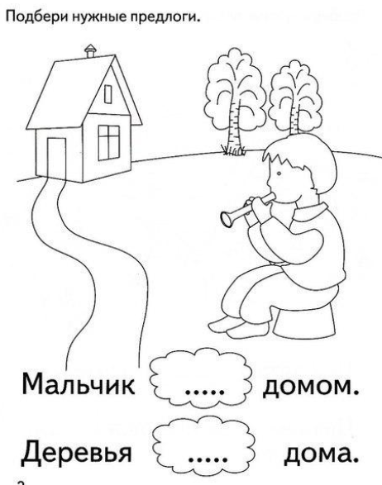

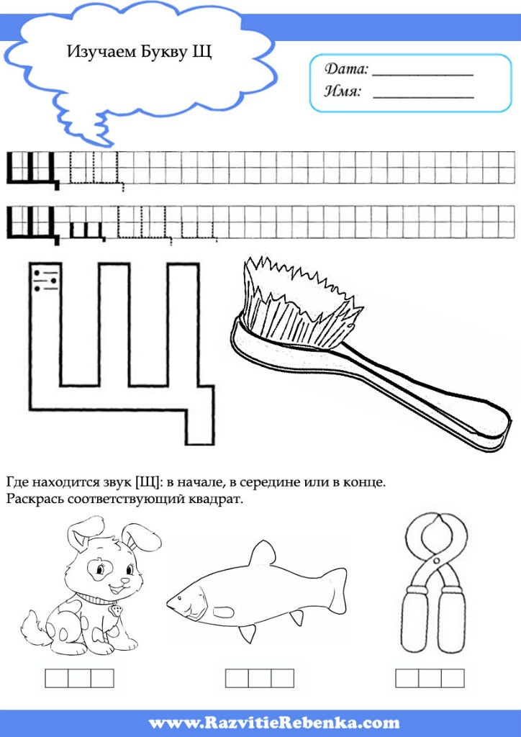
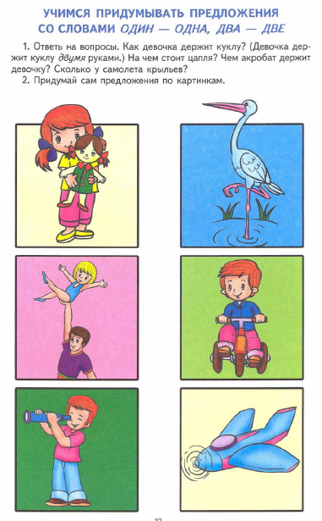

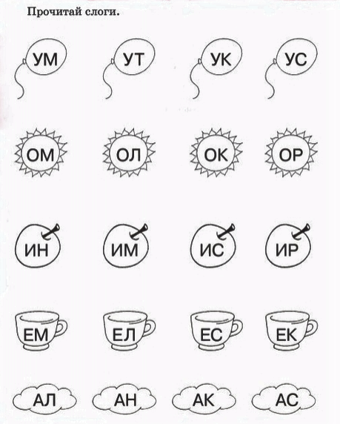
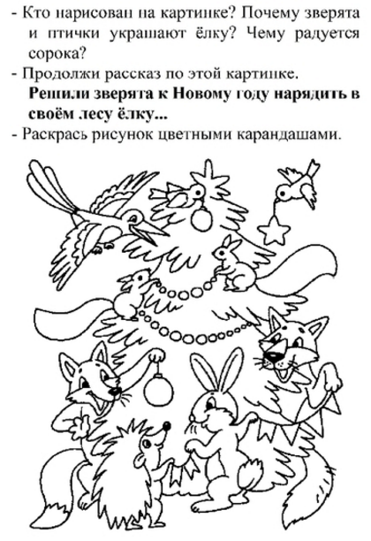
*Составляем красивый рассказ-описание.

